一 目的
艺术绘图软件，帮助没有艺术功底的人解决绘画难的问题。
二 如何解决绘画难的问题？
1. 色盘。提供同色系的多种选择，色彩更富变化。
2. 锚点。提供位置作为工具参数。描点拥有一个名称，和作业空间位置信息。
3. 控制摇杆。可以远程控制点工具的位置。
三 基本架构
界面概念：
工具栏： 放置工具的栏
作业空间： 图纸操作位置
菜单栏：菜单位置
多功能轮盘：在不同的工具选择状态下有不同的效果

菜单栏：
1，文件
新建，保存，另存为，最近打开，推出。
2，编辑
撤销，回退，画布重设。
作业空间：
放置图纸
工具栏：
铅笔，橡皮，笔刷，填色桶。

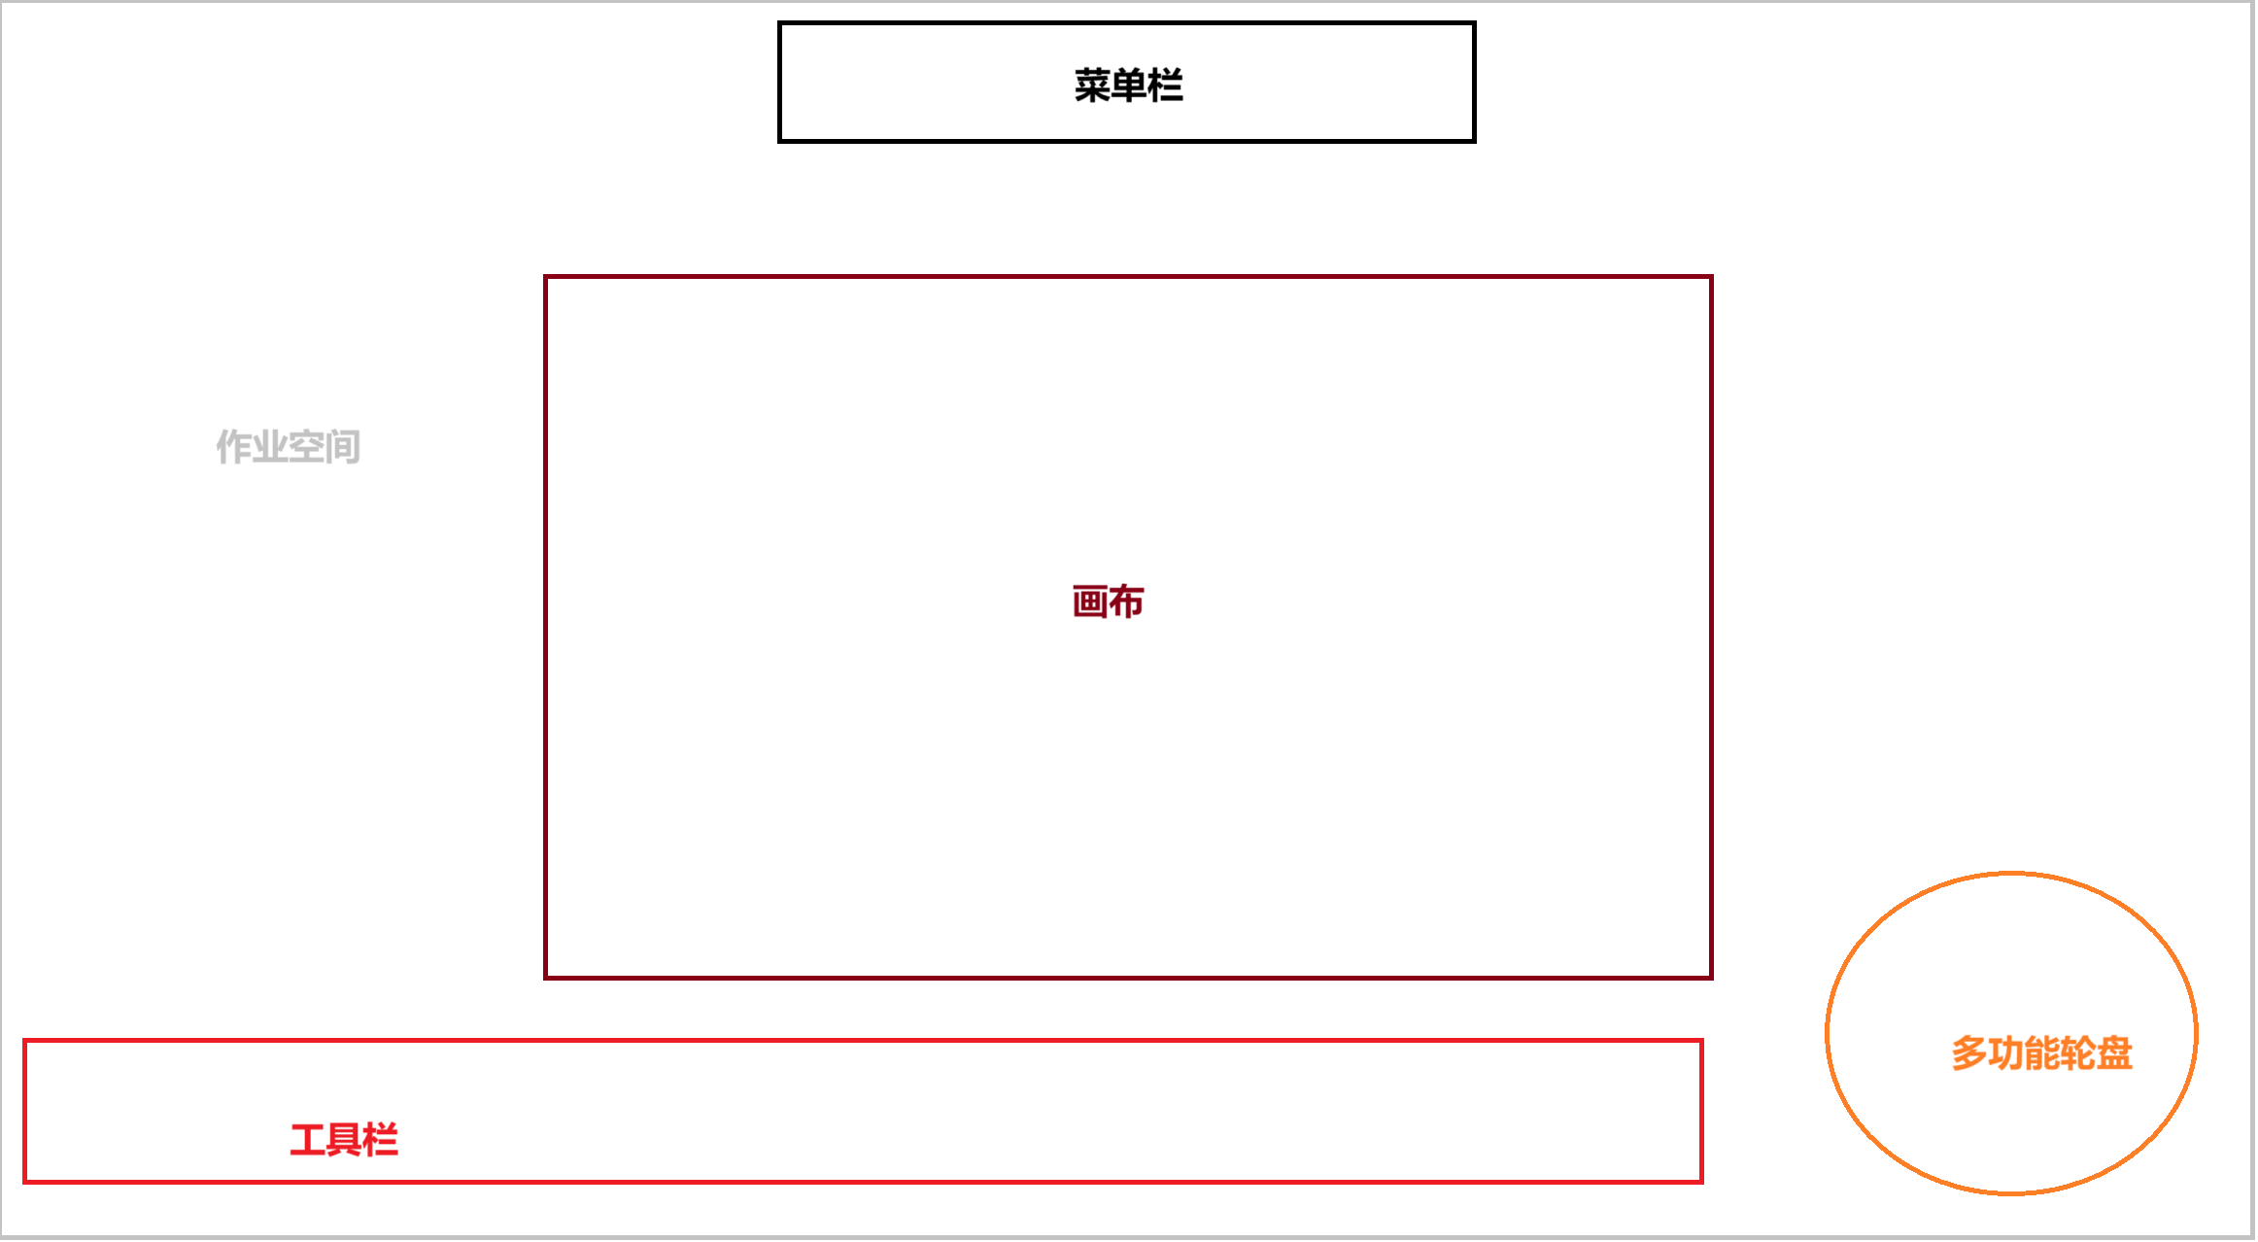

3中设置：
pressure mask, pattern, mix method.
点工具：用户操作输入为作品空间中的一个点。
点工具1：笔刷。
笔刷：笔刷根据pressure_mask将pattern，mix到纸上。
pressure_mask，一个装着权重的二维数组，大小由pattern_size决定。分为两种。
1，根据可重入函数实时生成的mask。
2，固定的mask all（some）。
3，固定的mask image，根据pattern 做linearest，或nearest。
二维数组权重乘以对应pattern像素位，将结果mix在画布上
pattern：1.根据函数实时生成的pattern。
2，固定的mask complex colors

例子：铅笔工具：将一个pressure_mask为all1乘以半径为x的圆形，mix在画布上。

